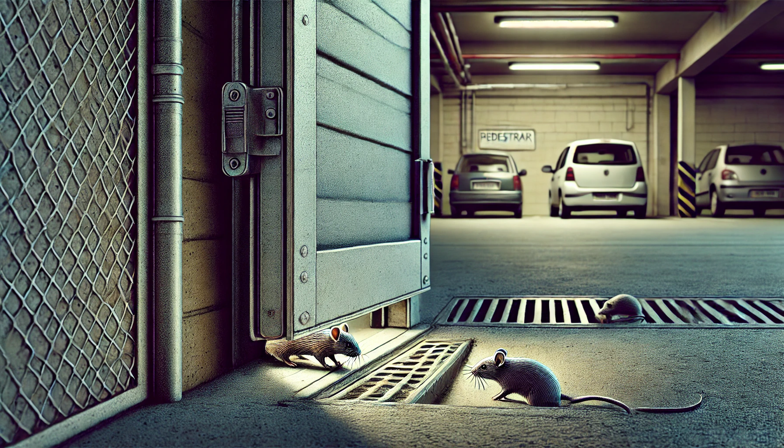
.

Vecino que siempre cierras la puerta, entiende de una vez, que los ratones pasan perfectamente de bajo de la misma.

La puerta cerrada no es ningún impedimento, que los ratones pueden entran por conductos de aire, pasadizos y etc..

Deja la puerta abierta por favor, así todos los vecinos no tenemos que tocar la manilla a tarde llegando a casa, ya que es fácil que alguno acaba de tener las manos en lo hue..s

